**Развивающие игры**

**с математическим содержанием.**

**Старший дошкольный возраст.**

**Преподаватель: Бурлакова Елена Семеновна**

**Развивающие игры с математическим содержанием.**

Эти НОД рассчитаны на детей старшего дошкольного возраста. Занятия состоят из семи частей.

1. Коммуникативная игра
2. Развивающие игры на количество и счет
3. Пальчиковые игры
4. Подвижные логические игры
5. Логические игры с математическим содержанием
6. Игры-головоломки
7. Заключительная часть
8. **Коммуникативная игра**

Цель такой игры - организовать детей, дать положительный эмоциональный настрой.

Примеры игр.

1. **Простое приветствие** – *Здравствуй Катя! Здравствуй Миша!*

и т.п. ребенок отвечает.

* 1. Такое же приветствие с мячом.

1. - ***Здравствуйте ребятки****! – Здравствуйте!*

*-Здравствуйте котятки! – Мяу!*

и т.п.

1. ***Справа, справа от меня*** *есть одно местечко* (дети повторяют), *Я хочу, чтоб Таня села, со мной рядом посидела.*

Ребенок рядом с которым сидела Таня говорит: «Справа, справа (слева, слева) есть одно местечко!» и т.п.

1. **Предай ласковое движение.** По кругу гладим друг друга по голове, руке и т.д.
2. **Передай телеграмму.** Ведущий показывает два-три движения (руки вверх, потопать, похлопать). Это телеграмма. Ребенок ее передает другому, тот принимает (тоже повторяет движение)
3. **Бывает не бывает.** Дети сидят в кругу, им раздаются карточки с предметными картинками, воспитатель задает любой вопрос, а ребенок отвечает тем словом, которое у него на картинке-карточке. Если такое бывает, дети поднимают руки вверх и машут ими, а если не бывает – садятся на корточки.
4. **Хорошо плохо.** Дети передают из рук в руки предмет и говорят, что у него хорошо, что плохо.

Карандаш: рисует, удобный, легкий, можно им стучать – это хорошо.

Карандаш: пачкается, нужно точить, трудно носить в кармане, может сломаться – это плохо.

1. **Подвижная игра «Не».** Встаньте не мальчики! Подымите руки не девочки! Не сидите! Сядьте не слонята!
2. **Буги-вуги.** *Руку правую вперед, а потом ее назад, а потом опять вперед и немножко потрясем.* (Дальше левая рука, правая и левая ноги)
3. **Робот.** (Робот воспитатель) Робот ничего не понимает, выполняет приказы детей.

Наример:

*Строим дом. Возьми кубик!* (если не сказали: «поставь кубик!», робот будет с ним стоять) *Поставь кубик!* (Робот ставит кубик на полку вместо пола. Дети ему не сказали куда поставить.)

В результате дети учатся формулировать четкие и правильные команды.

1. **Кошки - собаки.** Дети делятся на две команды.

*Шаг вперед*

*-те, у кого есть хвост!*

*- те, кто сторожит дом!*

*- те, кто любит молоко!*

(Белки-зайцы, волки-медведи, и т.п.)

1. **Задание по книге «Зрительная память».**
2. **Развивающие игры на количество и счет.**
3. Счетные палочки
4. Палочки Кюизенера
5. Счетный раздаточный материал (демонстрационный)
6. Дроби

Цель этих игр дать детям знания по теме количество и счет. Это количественный счет, порядковый счет и, самое главное, состав числа. Эти пособия помогают освоить арифметические действия сложения и вычитания и даже (дополнительно, вне программы) – умножение и деление.

1. **Счетные палочки**

20 палочек на каждого ребенка, десять одного и десять другого цвета. Разноцветные палочки необходимы для того, чтобы наглядно представить состав числа, закрепить прием приложения. Счетные палочки также используются для построения геометрических фигур.

Счетные палочки как материал для составления геометрических фигур.

1. **Треугольник.**

*Три вершинки, три угла, три сторонки, вот и я.*

Построение треугольников: из трех палочек, из шести, девяти, двенадцати палочек.

1. **Квадрат.**

*Он давно знакомый мой, каждый угол в нем прямой!*

*Все четыре стороны одинаковой длины!*

*Вам его представить рад,*

*А зовут его - ….* (Квадрат)

Построение квадратов: из четырех, восьми, двенадцати, шестнадцати палочек. Считаем количество углов, вершин, сторон, обращаем внимание на прямой угол.

Прямой угол проверяется четвертинкой солнышка.

В тупых и острых углах четвертинка солнышка не помещается.

Для построения геометрических фигур используются также **Палочки Кюизенера.**

Построение

- разносторонних треугольников

- равносторонних треугольников

- равносторонних четырехугольников (квадраты, ромбы)

- разносторонних четырехугольников

1. **Построение четырехугольников.**

*Четыре сторонки, четыре угла, четыре вершинки, вот и я!*

Здесь используются палочки Кюйзинера. Т.к. из счетных палочек одинаковой длины трудно построить все четырехугольники.

Детям рассказывается сказка про семейство Четырехугольников (Дедушка Четырехугольник, бабушка Трапеция, сынок Прямоугольник и сынок Параллелограмм, внучок Квадрат и внучок Ромб)

1. **Построение фигур из палочек по образцу.**
2. **Построение фигур по словесному описанию**

Построй дом, лодку и т.п.

1. **Построй такую же фигуру, как у нас получилась, из «Волшебного квадрата».**
2. 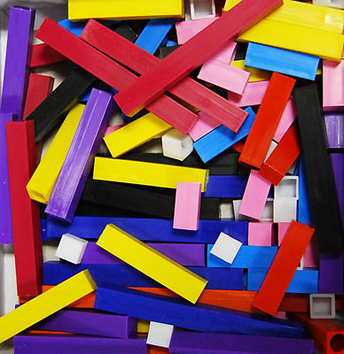**Палочки Кюизенера**

Это набор цветных палочек сечением 1 см и длиной 1-10 см

Каждому размеру соответствует свой цвет

Белое семейство-1 ,желтое- 5 и 10, красное -2,4,6,8,10, синее семейство-3,6,9,черное-7

Палочки 6 и 10- фиолетового и оранжевого цвета- они одновременно принадлежат сразу двум семействам(6-красному и синему, что дает фиолетовый цвет,а 10-красному и желтому, что дает оранжевый цвет)

**Палочки Кюизенера**

1. Позволяют моделировать числа, свойства ,отношения ,зависимости между ними с помощью цвета и длины
2. Используются как материал позволяющий сравнивать полоски по длине, ширине высоте
3. Используется для составления различных узоров, последовательностей
4. Знакомят детей с азами комбинаторики

Примеры игр

1. Поезда, вагоны, пассажиры

а) Замени маленькие белые вагончики цветными (несколько белых полосок заменяешь одной цветной)

б) Посади пассажиров в вагоны (сколько белых полосок помещаются в цветной?)

в) Строим поезда из одноместных, двухместных, трехместных, …. вагонов.

г) Прочитывание вагончиков цветом, длиной, числом.(желтый, длинный, пять)

**Комбинаторика.**

1. Составим поезда одинаковой длины из 2 палочек (4,6).

(4-6, 6-4)

1. Из трех палочек (4,6,8)

(4-6-8), (6-8-4), (8-4-6), (4-8-6), (6-4-8), (8-6-4) – 6 вариантов.

1. Поезда из двух вагончиков, используя три цвета (красный, фиолетовый, вишневый.)

Красный- фиолетовый, красный-вишневый, вишневый – фиолетовый, фиолетовый – красный, фиолетовый – вишневый, вишневый – красный.

Опять получилось 6 вариантов.

1. Мост через реку

Детям выдается рисунок реки, например шириной 5 см. Их задача «построить мост» через реку, т.е. подобрать палочки не короче 5см.

Тут же строим широкие и узкие мосты из нескольких палочек.

1. Заборы - высокие и низкие(не выше, не ниже)

а) заборчик – клетка в зоопарке (прячем игрушечных животных за заборчиками, чтоб их не было видно)

1. Сложение (решение задач)

Условие - летели две птицы, к ним прилетели еще три. Сколько было птичек?

2+3=5

1. Состав числа

Вот число 6. Что это такое?

* 1+1+1+1+1+1
* 3+3
* 2+4
* 4+2
* 1+5
* 5+1
* 2+2+2
* 1+2+3

Состав числа дети хорошо усваивают в игре «Ковер».

Вот ковер-6 –фиолетовый. Это его длина Как его будем ткать?

5+1,4+2,3+3,2+4,1+5.

Записываем цифрами состав числа

1. Вычитание

Нужно подобрать третью полоску так, чтобы две верхние полоски были равны нижней по длине 4-1=3

1. Лесенки и ряды, порядковый счет

Строим вертикальную лесенку 1-10 ,сравниваем полоски по высоте. Найди 5ю сверху,3ю снизу и т.п.

Какой ступеньки не хватает? (убираем одну палочку)

Лестницы четных и нечетных чисел (с помощью розовой полоски -2 выясняется разностное отношение между ступеньками лестницы)

1. **Счетный раздаточный материал (демонстрационный)**

Представляет из себя фрукты, овощи, геометрические фигуры сделанные из ковролина. Одновременно является демонстрационным материалом.

При помощи раздаточного материала дети обучаются количественному и порядковому счету, ориентироваться на листе бумаги (середина листа, правый верхний угол, левый нижний и т.п.)

Раздаточный материал помогает детям понять суть действий сложения и вычитания (можно прибавить груши к грушам, груши к яблокам, груши к треугольникам, но вычесть из груш можно только груши)

1. **Дроби**

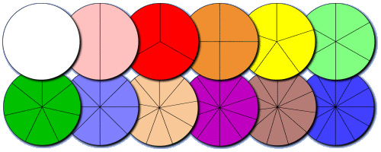Эта игра представляет собой набор кругов, разделенных на 2,3,4….15 частей.

Все круги разных цветов, круги укладываются в трафареты

Варианты игр

1. Собираем круги из частей по цвету
2. Собираем круги из частей по количеству (Собери круг из 5 частей)
3. Назови части этого круга(1/2,1/6 ..)
4. Сравни части разных кругов(1/5 > 1/6)
5. Замени несколько частей на одну(1/2=1/4+1/4)
6. Арифметические действия(1/4+1/4=1/2)
7. Разложи детали кругов по убывающей, по возрастающей
8. Решение задач

а) На сколько частей нужно разделить яблоко, чтобы 5 ребятам достались одинаковые кусочки? (На 5, каждому 1/5)

б) Мы делили пирог Каждому кусок Нас 4 человека Папа очень любит пироги, съест половину, бабушка –четвертинку ,мама на диете -ей восьмушку (она на диете), а мне - как маме. Дети подбирают детали кругов и получается полный круг(1/2+1/4+1/8+1/8=1)

Если части кругов подобраны правильно, получается целый круг (пирог). Дети могут по желанию записать полученное действие.

1. **Пальчиковые игры**

Пальчиковые игры помогают нам развить мелкую моторику и подготовить руку к письму.

Пальчиковые игры сопровождаются стихотворным текстом, иногда иллюстрациями. Дети сами проговаривают текст, сопровождают его движениями.

Обычно игры подбираются по теме занятия. Особое место занимают пальчиковые игры для двух рук.

1. **Подвижные логические игры**

Эта игра является физ.минуткой, а также помогает закрепить материал по ознакомлению с окружающим миром, развивает логическое мышление.

1. Прилетели птицы

Прилетели птицы: голуби, синицы, чайки, сороки, миски, сковородки…(если звучат названия птиц- дети машут руками, если нет -прячут руки за спину)

1. Шаг вперед (игра с мячом)

Например: съедобное- ловим мяч, несъедобное – не ловим Делаем шаг вперед ,меняем задание (мебель- немебель и тп) Шаг вперед делают только те дети, кто правильно выполнил задание

1. Командиры (зайчики, мышки и тп)

Детям предлагается выполнить какие-то движения только после того, как они услышат определенное обращение (Зайчики, руки вверх, Зайчики ,руки в стороны, а теперь –опустили (дети не опускают – т.к. слова «Зайчики» не было)

1. Разбегалочки

Дети сидят в кругу «Поменяйтесь местами те, кто любит мороженое!»(кто одет в зеленое, у кого есть брат и тп)

1. Волшебный сад

Дети-цветы Воспитатель-садовник Воспитатель « сажает» цветы.1й ребенок поднимает руки вверх, 2й –руки на пояс, 3й-вверх,4й-должен сам догадаться что делать, за ним в заданной последовательности становятся все дети группы.

1. Ветерок

Делай как я.

Жил-был ветерок. Сначала он дул вперед (Наклоняемся вперед), потом пошевелил листочки на деревьях (руки вверх, трясем ладошками) и т.п.

1. Путаница («Кривое зеркало»)

Я для вас кривое зеркало. Показывает все неправильно. Делайте только то, что я говорю, а не то, что показываю (говорю- руки вверх, показываю -руки на пояс)

1. Цирк

Мы –дрессированные собачки (показываем), мы- клоуны, мы жонглеры, мы – акробаты, и т.п.

1. Что изменилось?

Ведущий отворачивается, дети становятся в определенные позы. Ведущий поворачивается, запоминает позы детей, затем снова отворачивается, а дети меняют позы (2 ребенка). Ведущий поворачивается и находит ошибки.

1. **Логические игры с математическим содержанием**
2. Блоки Дьенеша
3. Волшебный квадрат Воскобовича
4. Палочки Кюизенера
5. Кубики Никитина
6. **Блоки Дьенеша.**

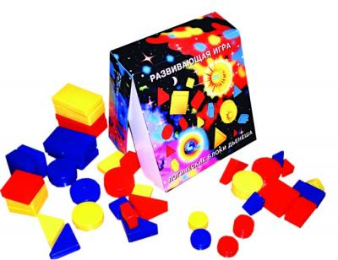Это 48 логических блоков, различающихся по:

1. Форме (квадрат, треугольник, круг, прямоугольник)
2. Цвету (желтый, красный, синий)
3. Размеру (большой, маленький)
4. Толщине (толстый, тонкий)

Блоки позволяют научить решать логические задачи, познакомить с теорией множеств.

1 этап.

1. Найди такую же (по цвету, размеру, форме)
2. Найди «подружек» (одного цвета, размера, формы)
3. «Детский сад» (найди такую же, только маленькую/большую)
4. «Соберем друзей» (найди такую же, но другого цвета)
5. «Овощи в банке» (найди такую же, но другой толщины)
6. Найди фигуру по двум признакам (маленький и толстый, большой и тонкий). Игра «Крупные звери».
7. Общее множество – «Звери поссорились».

Заяц собирал красные фигуры. Мишка собирал треугольники. Для них красные треугольники – общее множество. Звери поссорились, потому что каждый считал красные треугольники своими.

1. «Трое друзей» (три общих множества)

Заяц собирал красные фигуры. Мишка собирал треугольники. Слоник все большие фигуры. Получаются общие множества: красные и большие, большие треугольники, красные треугольники.

Для наглядности дети выкладывают фигуры в обручи. Место пересечения обручей – общие множества.

2 этап.

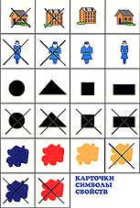Использование схем: форма, цвет, размер, толщина.Все игры и задания повторяются, но с использованием схем.

Размер: не маленький, не большой, большой, маленький.

Толщина: не тонкая, не толстая, толстая, тонкая.

Форма: круг, треугольник, квадрат, прямоугольник.

Форма: не круглая, не треугольная, не квадратная, … .

Цвет: синий, желтый, красный, не желтый,

не синий, не красный

3 этап.

Рисуем схему фигуры в тетради. Используем схему с отрицанием.

4 этап.

1. 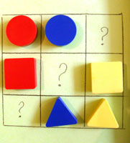 Меняем цвет, форму, рисуем опираясь на схемы.
2. Использование таблиц. (см рисунок)
3. Расскажи, как ты это сделал? Подберем схемы.

Например: из маленького тонкого красного треугольника получи большой толстый синий квадрат.

Решение: **маленький тонкий красный треугольник** > (размер) > большой тонкий красный треугольник >(цвет) > большой тонкий синий треугольник > (толщина) > большой толстый синий треугольник > (форма) > **большой толстый синий квадрат**

Придумай несколько способов трансформации.

5 этап.

Этот этап проводят чаще всего в тетрадях. Сложные лабиринты с домиками для фигур. Сами домики и дорожки к ним имеют условные обозначения.

1. **Волшебный квадрат Воскобовича**

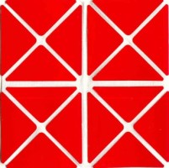Это картонные треугольники наклеенные на ткань.

Все линии – это линии сгиба.

Таким образом, из этого квадрата дети могут создавать различные объемные и плоскостные фигуры.

Плоскости квадрата имеют различное цветовое исполнение.

Вначале воспитатель показывает – дети делают. Затем детям предлагается схема.

Игра развивает образное мышление, пространственное воображение (плоскостное и объемное), тренирует внимание и память, знакомит со сложным миром геометрических фигур.

1. **Палочки Кюизенера**

Составление узоров и закономерностей.

а) Бусы из двух палочек (1-2, 1-2, 1-2,….)

б) Бусы из трех палочек (1-2-3, 1-2-3, 1-2-3,….)

в) Продолжи ряд (1-2- 1- ?), (1-2-3-1-2-?)

1. **Кубики Никитина**

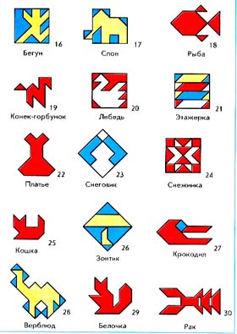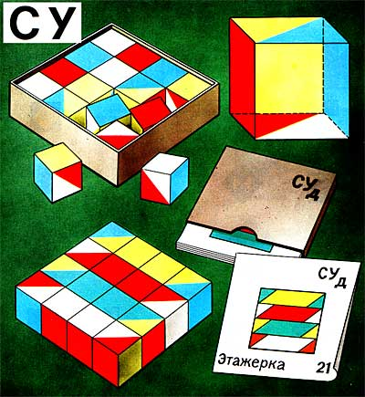Это 16 кубиков с окрашенными в разные цвета гранями. Первая - желтая, вторая -красная, третья – синяя, четвертая – белая, пятая – красно-белая, шестая – сине-желтая.

Вначале предлагаются узоры из 4 кубиков, потом из 9, потом из 16.

1 этап.

Наложение. Детям предлагается картинка в натуральную величину, они располагают на ней кубики.

2 этап.

Самостоятельная работа с опорой на уменьшенную схему.

3 этап.

Складываем узоры по памяти, а также узоры в другом цвете.

1. **Игры-головоломки**

Это игры в которых из частей собирается целое. Игры проходят в самом конце занятия, каждому ребенку дается ***индивидуальное*** задание.

1. **Сложи квадрат**.

В игре «Cложи квадрат» задача собрать из частей квадрат. Задания бывают первой, второй и третьей степени сложности. Все квадраты разного цвета. Первая степень сложности – две, три части. Вторая – три, четыре. Третья – пять, шесть.

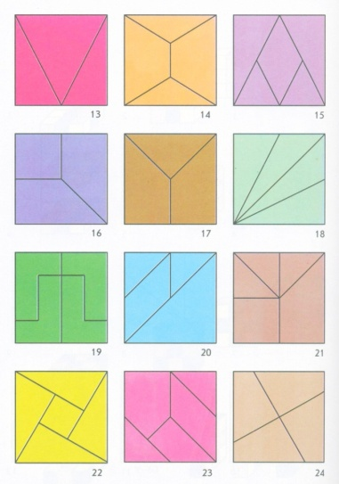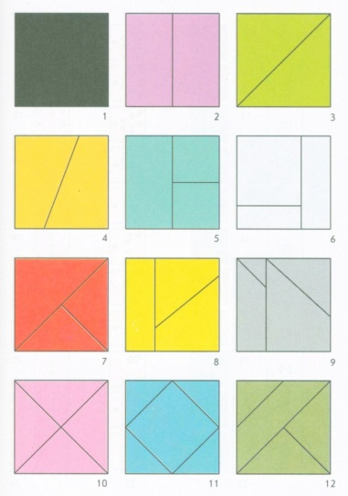

Если квадраты разных степеней сложности совпадают по цвету, это создает дополнительные трудности, т.к. важно не перепутать деталь. Такое задание по плечу только будущим школьникам (6 лет).

Можно собирать квадрат двумя способами. Первый: вставляем детали квадрата в рамку. Второй, более сложный: собираем квадраты на плоскости.

1. **Колумбово яйцо**

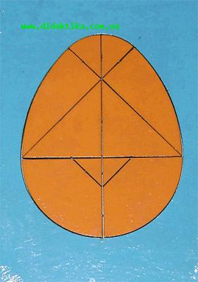Эта игра представляет из себя деревянное яйцо, собранное из двух больших треугольников, двух маленьких треугольников, двух полукругов, двух деталей трапециевидной формы и двух частей круга.

Из этих деталей составляют различные силуэты. Силуэтов очень много. Детям предлагается:

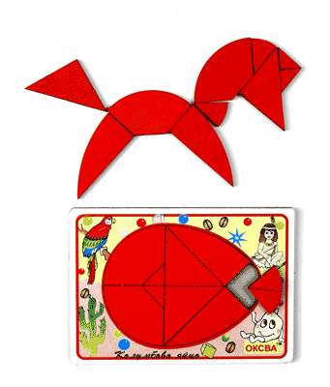а) собрать картинку по контуру (т.е. наложить детали «яйца» на подходящие нарисованные детали, в натуральную величину)

б) собери картинку по уменьшенному контуру (собрать картинку по готовой схеме)

в) собери картинку по слепому контуру (дан только силуэт, нужно самому подобрать детали)

г) собери картинку по уменьшенному слепому контору.

1. **Головоломка Пифагора**

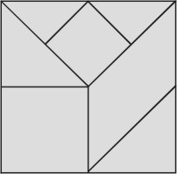

Это квадрат разделенный на семь частей: маленький квадрат, большой квадрат, параллелограмм, два больших и два маленьких треугольника.

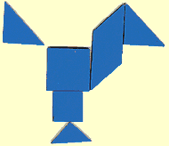Из этих деталей составляют различные силуэты. Детям предлагается:

а) собрать картинку по контуру (т.е. наложить детали головоломки на подходящие нарисованные детали, в натуральную величину)

б) собери картинку по уменьшенному контуру (собрать картинку по готовой схеме)

в) собери картинку по слепому контуру (дан только силуэт, нужно самому подобрать детали)

г) собери картинку по уменьшенному слепому контуру.

1. **Заключительная часть.**

В заключительной части подводятся итоги, даются индивидуальные задания

**Цели и задачи. Планирование.**

**Раздел 2. Количество и счет.**

|  |  |  |
| --- | --- | --- |
| **Месяц** | **Цель** | **Материалы** |
| Сентябрь | Состав чисел 1-3. Сравнение палочек по длине и высоте.  Что такое сложение? | Счетный раздаточный материал, Палочки Кюизенера. |
| Октябрь | Повторение состава чисел 1-3.  Состав числа 4 (решение примеров). Геометрическая фигура треугольник. Знаки «больше» и «меньше». | Счетный раздаточный материал, Палочки Кюизенера. Счетные палочки. |
| Ноябрь | Геометрическая фигура четырехугольник (все виды четырехугольников).  Состав чисел 1-5.  Знаки «больше», «меньше» и «равно». | Палочки Кюизенера (поезда, вагоны, замена вагонов). Счетные палочки. |
| Декабрь | Сравнение палочек (полосок) по высоте, ширине, длине.  Состав чисел 5 и 6.  Составление фигур по образцу. | Палочки Кюизенера (мосты и заборы). Счетный раздаточный материал, Счетные палочки. |
| Январь | Порядковый счет: слева – направо, справа – налево, сверху – вниз, снизу – вверх. Четные и нечетные ряды.  Семейства.  Счет двойками, тройками и т.д.  Повторение состава чисел 5 и 6. | Палочки Кюизенера (коврики).  Счетный раздаточный материал (цифры) |
| Февраль | Состав чисел 7 и 8. Часть числа.  Какая часть числа больше (меньше)?  (убывание - возрастание) | Счетный раздаточный материал. Счетные палочки. Игра «Дроби». |
| Март | Состав чисел 7 и 8. Замена одних дробей другими. Составление разноцветных кругов. | Палочки Кюизенера (коврики).  Игра «Дроби». |
| Апрель | Повторение счета двойками, тройками и т.п. Соседи числа. Решение задач на части числа.  состав чисел 9 и 10. | Палочки Кюизенера (лестницы).  Игра «Дроби».  Счетный раздаточный материал (цифры). Счетные палочки. |
| Май | Состав чисел 9 и 10. Повторение всех пройденных тем. Составление фигур по образцу. | Палочки Кюизенера (коврики).  Игра «Дроби».  Счетный раздаточный материал. Счетные палочки. |

**Раздел 5. Логические игры с математическим содержанием.**

|  |  |  |
| --- | --- | --- |
| **Месяц** | **Цель** | **Материалы** |
| Сентябрь | Геометрические фигуры: размер, толщина, форма, ось симметрии, лево, право. | Блоки Дьенеша (знакомство, игры первого этапа), Кубики Никитина. |
| Октябрь | Ряд, последовательность, узор. Превращения квадрата. | Палочки Кюизенера. Волшебный квадрат Воскобовича. |
| Ноябрь | Общие множества (два множества).  Сложи узор (пространственное воображение). | Блоки Дьенеша (игра с обручами).  Кубики Никитина. |
| Декабрь | Схема, условные обозначения.  Превращения квадрата (объемные фигуры) | Блоки Дьенеша (игры второго этапа). Волшебный квадрат Воскобовича. |
| Январь | Схемы с отрицанием. Словесные задания с отрицанием.  Комбинаторика (варианты узоров из 2-3 палочек). | Блоки Дьенеша (игры третьего этапа).  Палочки Кюизенера. |
| Февраль | Таблицы: 3х3 клеточки, 4х4 клеточки.  (расположение фигур).  Сложи узор. | Блоки Дьенеша (игры четвертого этапа).  Кубики Никитина. |
| Март | Схемы (меняем цвет, форму, размер).  Превращения квадрата. | Блоки Дьенеша (игры четвертого этапа).  Волшебный квадрат Воскобовича. |
| Апрель | Волшебная машина превращений.  Сложи узор.  Комбинаторика (варианты узоров из 3-4 палочек). | Блоки Дьенеша (игры четвертого этапа).  Кубики Никитина.  Палочки Кюизенера. |
| Май | Лабиринты (домики фигур).  Превращения квадрата.  Сложи узор. | Блоки Дьенеша (игры пятого этапа).  Кубики Никитина.  Волшебный квадрат Воскобовича. |

Разделы 1, 3, 4, 6 не нуждаются в планировании. На каждом НОД проводятся

* Одна коммуникативная игра (раздел 1)
* Одна пальчиковая игра (раздел 3)
* Одна подвижная логическая игра (раздел 4)
* Одна игра-головоломка (раздел 6)

Единственное, что нужно подчеркнуть, что вначале даются пальчиковые игры и игры-головоломки на простом уровне, а затем на более сложном.

Коммуникативные и подвижные логические игры повторяются с периодичностью в два-три занятия, учитывая пожелания детей.

**Примерное планирование на месяц.**

1. Коммуникативные игры

* Простое приветствие
* Здравствуйте ребятки!
* Справа – слева
* Передай ласковое движение

1. Развивающие игры на количество и счет.

* Понятия «длина», «ширина», «высота» - знакомство с палочками Кюизенера
* Состав чисел 1-3 - Счетный раздаточный материал, палочки Кюизенера.
* Что такое сложение? - Счетный раздаточный материал, палочки Кюизенера.

1. Пальчиковые игры.

* Кулачки
* Пальчик, пальчик, где ты был?

1. Подвижные логические игры

* Шаг вперед.
* Птицы.

1. Логические игры с математическим содержанием.

* Повторение геометрических фигур - Знакомство с блоками Дьенеша.
* Понятия: «размер», «толщина», «форма» - Знакомство с блоками Дьенеша.
* Сложи узор. – Кубики Никитина.

1. Игры-головоломки

* Сложи квадрат (знакомство с игрой, индивидуальное задание)
* Колумбово яйцо (знакомство с игрой, индивидуальное задание)

Таким образом, составляется план на каждый месяц, а затем на каждое НОД